การจัดสรรช่องสัญญาณแบบไดนามิกในเครือข่าย Wi-Fi Mesh โดยใช้เทคนิคการเรียนรู้แบบเสริมกำลังหลายตัวแทน
Dynamic Channel Assignment for Wi-Fi Mesh Networks Using Multi-Agent Reinforcement Learning
วิศรุต ไตรยวงศ์ (Wissarut Taiyawong) และ จักรชัย โสอินทร์ (Chakchai So-In)
วิทยาลัยการคอมพิวเตอร์ มหาวิทยาลัยขอนแก่น
Wissarut.t@kkumail.com และ chakso@kku.ac.th

บทคัดย่อ
งานนี้เสนอ EGAT-MAPPO สำหรับการจัดสรรช่องสัญญาณร่วมกับการเลือกเส้นทางในเครือข่าย Wi-Fi Mesh แบบหลาย hop แต่ละโหนดเป็นตัวแทนที่เลือกช่อง downlink และโหนดแม่ของตนเอง แบบจำลองใช้ GATv2 ที่รับคุณลักษณะของขอบ หัวตัดสินใจสองช่วงเวลา และ residual prior จากวิธี local cost ของ Ko ฝึกด้วย behaviour cloning ตามด้วย MAPPO และใช้ switch hysteresis ขณะใช้งานแบบกระจายศูนย์ ประเมินบนสภาพแวดล้อมจำลอง 20 โหนด 6 ช่อง ใน 11 สถานการณ์ ที่ปรับเทียบแบบจำลอง airtime กับ ns-3 แล้ว เทียบกับ M0, Ko, Q-neutral, Yuan (GAT+DQN) และ Li (GAT-A2C) ด้วยคะแนนรวมห้าตัวชี้วัดที่กำหนดไว้ล่วงหน้า บน topology ยืนยันที่กำหนดไว้ก่อนรัน EGAT-MAPPO มีคะแนนรวมสูงกว่าทุกวิธีเกิน 10% (Ko +24.6%, Li +17.9%, Yuan +24.8%) และเมื่อให้คู่เทียบใช้ hysteresis เดียวกัน ยังดีกว่าอย่างมีนัยสำคัญ (Li+H +10.7%, Yuan+H +6.7%) throughput สูงกว่า Ko 12.4% และสลับน้อยกว่า 93% บน ns-3 ดีกว่าทุกวิธีอย่างมีนัยสำคัญ (Ko +23.1%, Yuan+H +16.4%) แบบจำลองไม่ใช้หน่วยความจำ GRU ซึ่งตัดออกตามผลการตัดองค์ประกอบและยืนยันด้วยโปรโตคอลที่กำหนดไว้ล่วงหน้า
คำสำคัญ การจัดสรรช่องสัญญาณ การเลือกเส้นทาง Graph attention MAPPO Wi-Fi Mesh

Abstract
We propose EGAT-MAPPO for joint channel assignment and routing in multi-hop Wi-Fi mesh networks. Every node is an agent that chooses its downlink channel and its parent. The model combines an edge-aware GATv2 encoder, two decision timescales and a residual prior from Ko's local-cost rule; it is warm-started by behaviour cloning, trained with MAPPO and executed in a decentralised way with switch hysteresis. In a 20-node, six-channel simulator whose airtime model is calibrated against ns-3, over 11 scenarios, we compare it with M0, Ko, Q-neutral, Yuan (GAT+DQN) and Li (GAT-A2C) on a five-metric composite fixed before the main experiments. On pre-registered confirmation topologies its composite exceeds every adapted baseline by more than 10% (Ko +24.6%, Li +17.9%, Yuan +24.8%), and with the same hysteresis it still beats Li (+10.7%) and Yuan (+6.7%) significantly. Its throughput is 12.4% above Ko's with 93% fewer switches. In ns-3 it significantly beats every method, including Ko (+23.1%) and Yuan with hysteresis (+16.4%). The model has no GRU memory: the ablation dropped it, and a pre-registered protocol confirmed the change.
Keywords Channel assignment Routing Graph attention MAPPO Wi-Fi mesh

1 บทนำ
ในเครือข่าย Wi-Fi Mesh แบบหลาย hop การเลือกช่องกับการเลือกเส้นทางส่งผลต่อกัน การเปลี่ยนช่องของโหนดแม่กระทบลูกทุกตัว และการสลับแต่ละครั้งทำให้ลิงก์หยุดส่งชั่วคราวและอาจสูญเสียคิว วิธีแบบกระจายเช่น local cost ของ Ko [1] ทำงานเร็วและอธิบายได้ แต่ตัดสินใจจากต้นทุนเฉพาะหน้าและปรับตัวบ่อย ส่วนวิธี RL ที่ใช้ graph attention เช่น Yuan [2] และ Li [3] ไม่ได้ใช้คุณลักษณะของลิงก์และไม่ได้เลือกเส้นทาง
งานนี้เสนอ EGAT-MAPPO ซึ่งมีส่วนร่วมดังนี้ (1) ตัดสินใจช่องและเส้นทางร่วมกันด้วย GATv2 ที่รับคุณลักษณะของขอบ หัวตัดสินใจสองช่วงเวลา และ residual prior จาก Ko (2) ฝึกด้วย behaviour cloning จาก Ko แล้ว MAPPO และลดการสลับด้วย hysteresis ขณะใช้งาน (3) ประเมินด้วยโปรโตคอลที่กำหนดไว้ล่วงหน้า ช่วงความเชื่อมั่นที่นับความแปรปรวนการฝึกทั้งสองฝั่ง การให้คู่เทียบใช้ hysteresis เดียวกัน การตัดองค์ประกอบ และการยืนยันการเปลี่ยนแบบจำลองบน topology ใหม่ด้วยโปรโตคอลที่กำหนดไว้ก่อนรัน

2 งานที่เกี่ยวข้อง
Ko และคณะ [1] เสนอการจัดสรรช่องแบบกระจายสำหรับ mesh หลายวิทยุ ที่แต่ละโหนดลดต้นทุนการรบกวนในพื้นที่ใกล้เคียง Yuan และคณะ [2] ใช้ DQN ร่วมกับ graph attention ในการจัดสรรทรัพยากรของ cognitive radio network และ Li และคณะ [3] ใช้ GAT ร่วมกับ A2C จัดสรรทรัพยากร C-V2X งานทั้งสองใช้ attention ตาม GAT [4] แต่ไม่ใช้คุณลักษณะของขอบและไม่มี routing งาน mesh หลายวิทยุแบบดั้งเดิม เช่น [11]–[14] จัดสรรช่องร่วมกับเส้นทางด้วยการหาค่าเหมาะสมหรือ heuristic จากภาพรวม งานนี้ใช้ GATv2 [5] ที่เพิ่มคุณลักษณะของขอบในคะแนนความสนใจ และฝึกด้วย PPO [6], GAE [7] ในรูปแบบ MAPPO [8] ที่ใช้ critic ส่วนกลางเฉพาะตอนฝึก
งานก่อนหน้าของผู้เขียนพัฒนา GAT+RAES บน native ns-3 [10] แบบ single-hop 15 คู่ AP–STA ได้ satisfaction 61.773% เทียบ 35.283% ของรุ่นตั้งต้น และสูงกว่าวิธีที่อิง BFS-CA [9] แต่ส่วนเพิ่มเหนือ Q-neutral มีเพียง 0.833 จุด และยังไม่ใช่ mesh หลาย hop งานนี้จึงขยายสู่ mesh หลาย hop และเปลี่ยนวิธีประเมินให้มีนัยสำคัญทางสถิติ
ตาราง 1 สรุปความต่างของงานที่ใช้เป็นคู่เทียบ งานก่อนหน้าของผู้เขียน และงานนี้

ตาราง 1 เปรียบเทียบงานที่เกี่ยวข้องกับงานนี้
งาน | วิธีการ | เลือกเส้นทาง | ใช้คุณลักษณะของลิงก์ | เครือข่ายที่ทดสอบ | ผลเชิงปริมาณที่รายงาน
Ko [1] (2007) | local cost แบบกระจาย | ไม่ | ไม่ (ต้นทุนการรบกวน) | testbed mesh 14 โหนด | capacity +50% เทียบช่องเดียว, +20% เทียบสุ่ม
Yuan [2] (2022) | DQN + graph attention | ไม่ | ไม่ | cognitive radio + slicing | รายงานในบริบทของงานต้นฉบับ
Li [3] (2025) | GAT + A2C | ไม่ | ไม่ | C-V2X | รายงานในบริบทของงานต้นฉบับ
GAT+RAES (งานก่อนหน้า) | GAT + DDQN + RAES | ไม่ | ไม่ | ns-3, 15 คู่ AP–STA single-hop | SAT 61.8% เทียบ 35.3% ของรุ่นตั้งต้น
EGAT-MAPPO (งานนี้) | GATv2 + MAPPO + Ko prior + hysteresis | ใช่ | ใช่ (7 ตัว) | mesh 20–80 โหนด 11+5 สถานการณ์ และ ns-3 | คะแนนรวม Ko +24.6%, Li +17.9%, Yuan +24.8%, Yuan+H +6.7%; สลับน้อยกว่า Ko 93%

3 แบบจำลองระบบและปัญหา

3.1 เครือข่ายและช่องสัญญาณ
เครือข่ายมี n = 20 โหนดสุ่มในพื้นที่ด้าน 30√n เมตร และ 2 gateway ลิงก์มีอยู่เมื่อกำลังรับ ≥ −76 dBm และรบกวนกันเมื่อ ≥ −82 dBm ใช้ log-distance path loss ตามค่าเริ่มต้นของ ns-3 [10] และ MCS ของ 802.11ax (8.6–143.4 Mb/s) แต่ละโหนดมี 2 วิทยุ วิทยุ downlink เลือกได้ 6 ช่อง วิทยุ uplink ใช้ช่องของโหนดแม่ ลิงก์ช่องเดียวกันที่รบกวนกันอยู่ในโดเมนเดียวกัน และ airtime ที่ใช้จริงรวมกันในโดเมนต้องไม่เกิน η = 0.65 ซึ่งปรับเทียบกับ ns-3 (หัวข้อ 6.6) ทราฟฟิก uplink เป็นแบบ on/off ขั้นเวลา 100 ms และ episode 200 ขั้น โหนดที่สลับช่องหรือโหนดแม่หยุดใช้ลิงก์นั้น 1 ขั้น และใน setting (a) flow ที่ถูกตัดสูญเสียคิว

3.2 การกำหนดปัญหา
ทุกโหนดเป็นตัวแทนในเกม Markov แบบสังเกตได้บางส่วน การกระทำคือ (ช่อง downlink, ช่องโหนดแม่) 24 แบบ ผลตอบแทนของระบบคือ R = Σ log(x̄_f + 0.01) − 0.1N_sw − 0.05N_rc − 0.1N_drop เมื่อ x̄_f คือ throughput ของ flow เฉลี่ย 1 วินาที ผลตอบแทนรายตัวแทนคือ r_i = λu_i + (1 − λ)R/n − 0.1s_i − 0.05c_i คู่เทียบใช้ λ = 0.5 ส่วนวิธีที่เสนอลด λ จาก 0.5 เป็น 0.1 ระหว่างฝึก

4 EGAT-MAPPO
ภาพ 1 แสดงภาพรวมของแบบจำลอง ส่วนที่เป็นเส้นประใช้เฉพาะตอนฝึก

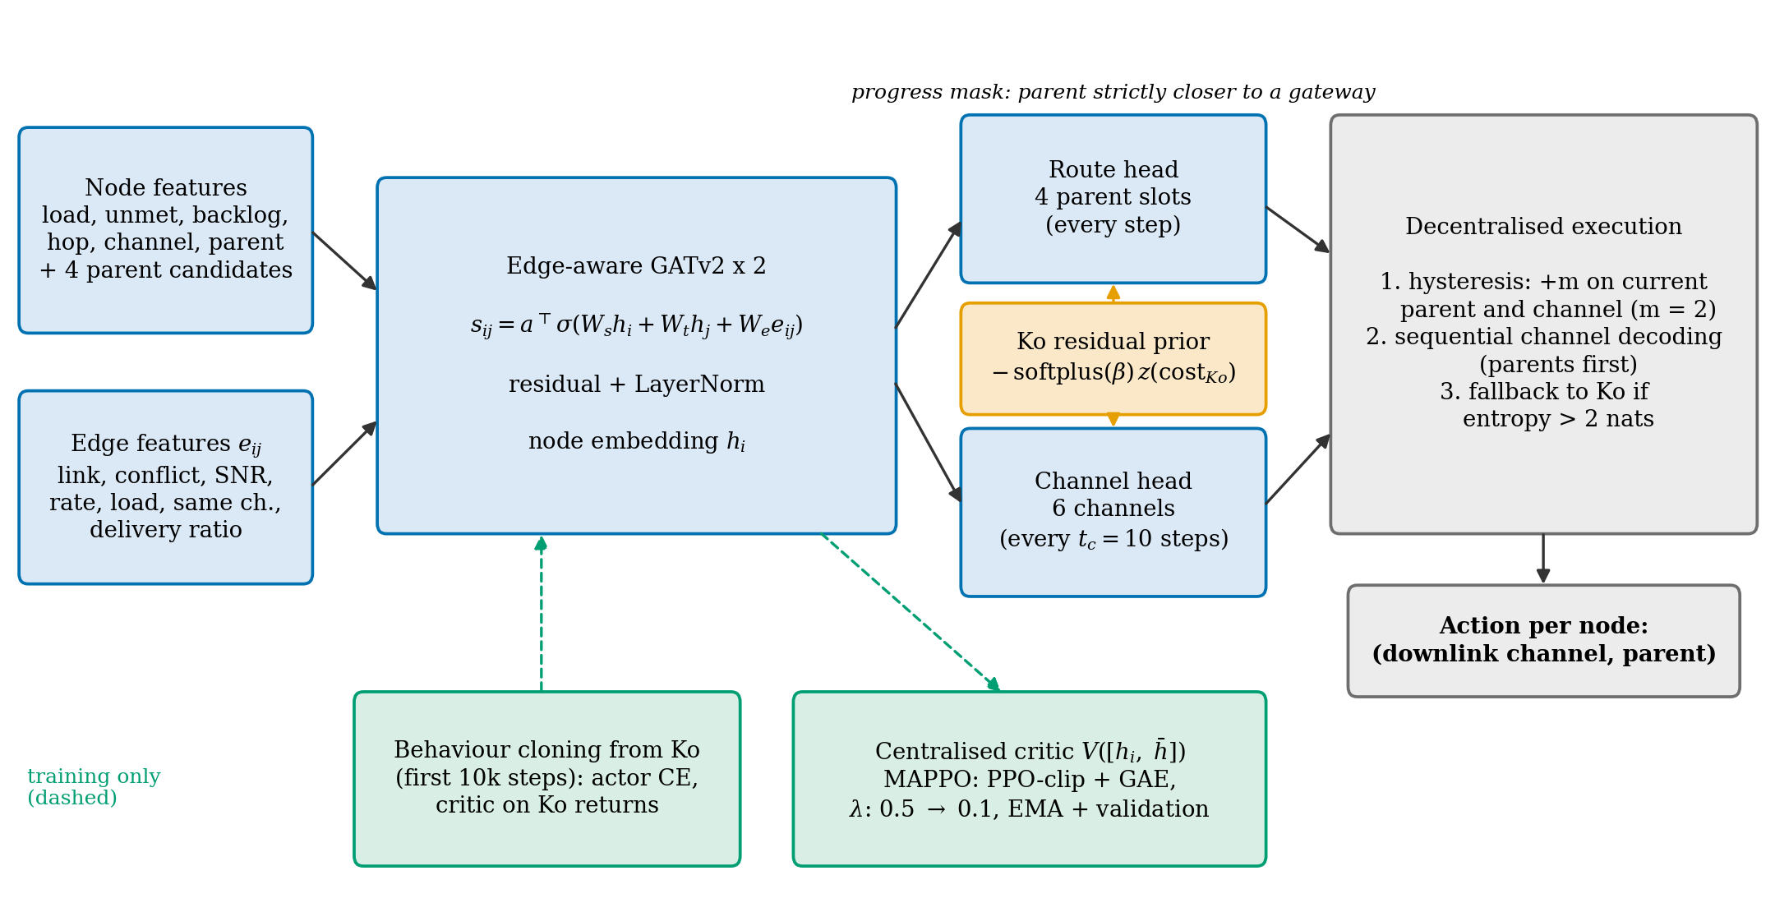
ภาพ 1 สถาปัตยกรรมของ EGAT-MAPPO (σ คือ LeakyReLU, กล่องสีเขียวและเส้นประใช้เฉพาะตอนฝึก)

ตัวเข้ารหัสคือ GATv2 สองชั้น 4 หัว ขนาด 64 คะแนนความสนใจคือ s_ij = aᵀ LeakyReLU(W_s h_i + W_t h_j + W_e e_ij) เมื่อ e_ij มีคุณลักษณะ 7 ตัว (ลิงก์ การรบกวน SNR อัตราส่ง ภาระ การใช้ช่องร่วม และอัตราส่งสำเร็จ) embedding ของโหนดส่งตรงไปยังหัวตัดสินใจโดยไม่มีหน่วยความจำข้ามขั้นเวลา หัวเลือกเส้นทางตัดสินทุกขั้น หัวเลือกช่องทุก 10 ขั้น และ progress mask อนุญาตเฉพาะโหนดแม่ที่ใกล้ gateway กว่า ทั้งสองหัวลบต้นทุนของ Ko คูณสเกลที่เรียนได้ คือ logits − softplus(β)·z(cost_Ko)
การฝึกใช้ 100,000 ขั้น 10,000 ขั้นแรกเป็น behaviour cloning จาก Ko จากนั้นใช้ MAPPO (clip 0.2, GAE λ 0.95, rollout 1,000) critic ส่วนกลางใช้เฉพาะตอนฝึก และเลือก checkpoint ด้วยคะแนนรวมบน topology validation ขณะใช้งาน (1) ถอดรหัสช่องแบบลำดับจากโหนดแม่สู่ลูก ซึ่งคู่เทียบที่เรียนรู้ทุกตัวใช้ด้วย (2) switch hysteresis เพิ่ม m ให้ logit ของช่องและโหนดแม่ปัจจุบัน เลือก m = 2 จาก {0, 0.5, 1, 2, 3, 4} บน validation ด้วยกติกา worst-case และ (3) ใช้การกระทำของ Ko เมื่อ entropy เกิน 2 nats

5 การออกแบบการทดลอง
คู่เทียบคือ M0 (ช่องคงที่ เส้นทาง hop น้อยสุด), Ko [1], Q-neutral (Q-learning แบบตาราง), Yuan [2] และ Li [3] ซึ่งดัดแปลงให้ใช้ observation, action, รูปแบบ reward และงบการฝึกเดียวกัน ทุกวิธีที่เรียนรู้ฝึก 5 ค่าเมล็ดสุ่ม และทดสอบบน 20 topology ต่อสถานการณ์ สถานการณ์แสดงในตาราง 2
ตาราง 2 สถานการณ์ทดสอบ
ชุด | เงื่อนไข
S1–S6 | ภาระต่ำ ภาระสูง hotspot สัญญาณรบกวนภายนอก ภาระเปลี่ยน และ relay ล้ม
B1–B5 | hotspot เคลื่อนที่ ภาระเป็นคาบ topology เบาบาง grid ที่ไม่เคยเห็น และสลับภาระเร็ว
C1–C5 | ภาระต่ำมาก ทราฟฟิกคงที่ 50 และ 80 โหนด และ 4 gateway
คะแนนรวมของวิธี M เทียบ R ในแต่ละสถานการณ์คือผลรวมถ่วงน้ำหนักของการปรับปรุงเชิงสัมพัทธ์ที่ตัดใน [−1, 1] ของ throughput รวม (0.25), Jain (0.20), p5 (0.20), อัตราสูญเสีย (0.20) และจำนวนการสลับ (0.15) แล้วเฉลี่ยข้ามสถานการณ์ และแสดงเป็นร้อยละ (+0.10 คือ +10%) โดย d = (x_M − x_R)/x_R สำหรับตัวชี้วัดที่ยิ่งมากยิ่งดี, d = (x_R − x_M)/max(x_R, 0.01) สำหรับอัตราสูญเสีย และ d = (x_R − x_M)/(x_R + 1) สำหรับจำนวนการสลับ ตัวอย่างเทียบ Ko ใน S2: throughput 66.87 เทียบ 55.42 Mb/s (d = 20.7%), Jain +4.6%, p5 +21.4%, อัตราสูญเสีย 0.240 เทียบ 0.374 (d = 35.8%), การสลับ 44.3 เทียบ 771.4 ครั้ง (d = 94.1%) ถ่วงน้ำหนักแล้วได้คะแนนรวม +31.7% เกณฑ์ที่กำหนดไว้คือ (1) ≥ +10% เทียบทุกวิธีบน A+B (2) มีนัยสำคัญ (Holm) ≥ 60% ของสถานการณ์ (3) ไม่แย่กว่า Ko เกิน 5% ในสถานการณ์ใด และ (4) ข้อ 1 ยังผ่านเมื่อปรับน้ำหนัก ±50% ช่วงความเชื่อมั่น 95% คำนวณจากเมทริกซ์คะแนนของทุกคู่ค่าเมล็ดสุ่มการฝึก แบบ t ที่รวมความแปรปรวนของทั้งสองวิธี
Hysteresis กติกาเลือก margin และช่วงความเชื่อมั่นนี้ถูกเพิ่มหลังการประเมินชุดทดสอบครั้งแรก และแบบจำลอง airtime ถูกปรับเทียบหลังเห็นผลบน ns-3 จึงบันทึกพร้อมวันที่ ฝึกทุกวิธีที่เรียนรู้ใหม่หลังปรับเทียบ และเลือก margin บน validation เท่านั้น แบบจำลองเดิมมี GRU รายโหนด ซึ่งเสมอกับ Yuan+H และการตัดองค์ประกอบบนชุดทดสอบพบว่าแบบที่ไม่มี GRU ดีกว่า (หัวข้อ 6.4) เนื่องจากผลนี้ได้หลังเห็นชุดทดสอบ จึงเขียนโปรโตคอลก่อนรันที่กำหนดแบบจำลอง 5 ค่าเมล็ดสุ่ม กติกาเลือก margin เดิม topology ใหม่ 40–59 ที่ไม่เคยใช้ และเกณฑ์ (P1) ดีกว่า Yuan+H อย่างน้อย +5% โดยขอบล่างเกิน 0 (P2) ขอบล่างเกิน 0 เทียบคู่เทียบอื่นทุกวิธี และ (P3) ผ่านเกณฑ์ 4 ข้อ ผลผ่านครบ (m = 2 เท่าเดิม) ผลในหัวข้อ 6 จึงเป็นของแบบที่ไม่มี GRU และ topology 40–59 เป็นชุดอ้างอิงหลัก

6 ผลการทดลอง

6.1 ผลเปรียบเทียบหลัก
ตาราง 3 และภาพ 2 แสดงว่าบน topology ยืนยัน 40–59 EGAT+H มีคะแนนรวมสูงกว่าคู่เทียบที่ดัดแปลงจากงานเผยแพร่ทุกวิธีเกิน 10% ดีกว่าอย่างมีนัยสำคัญอย่างน้อย 91% ของสถานการณ์ ดีกว่า Ko ทุกสถานการณ์ (ต่ำสุด S1 +13.2%) และยังเกิน 10% เมื่อปรับน้ำหนักทุกแบบ (ต่ำสุด Ko +19.1%) จึงผ่านเกณฑ์ครบ 4 ข้อ ผลบน topology ทดสอบ 0–19 และ topology ใหม่ 20–39 ไปทางเดียวกัน (เทียบ Ko +25.3% บน 20–39) ช่วงความเชื่อมั่นเทียบ Li กว้างที่สุดเพราะ Li ค่าเมล็ดสุ่มหนึ่งฝึกได้ไม่ดี

ตาราง 3 คะแนนรวมของ EGAT+H (setting a, A+B) บน topology ทดสอบ 0–19 และ topology ยืนยัน 40–59 ค่าในวงเล็บคือช่วงความเชื่อมั่น 95% ของค่าเฉลี่ยคู่ค่าเมล็ดสุ่ม
คู่เทียบ | topology 0–19 | สถานการณ์ที่ดีกว่า | topology ยืนยัน 40–59 | สถานการณ์ที่ดีกว่า
Ko | +26.0% [+23.0%, +29.0%] | 100% / 100% | +24.6% [+21.6%, +27.6%] | 100% / 100%
Li (GAT-A2C) | +20.3% [+6.9%, +33.7%] | 100% / 100% | +17.9% [+3.3%, +32.4%] | 91% / 100%
Yuan (GAT+DQN) | +24.1% [+20.1%, +28.2%] | 100% / 100% | +24.8% [+21.4%, +28.2%] | 100% / 100%
M0 | +31.1% [+29.1%, +33.1%] | 91% / 91% | +31.6% [+30.0%, +33.2%] | 91% / 91%
Q-neutral | +73.6% [+72.6%, +74.6%] | 100% / 100% | +73.7% [+72.6%, +74.9%] | 100% / 100%
Li+H | +13.3% [+9.9%, +16.7%] | 91% / 91% | +10.7% [+7.5%, +14.0%] | 82% / 82%
Yuan+H | +8.5% [+4.3%, +12.8%] | 91% / 100% | +6.7% [+3.1%, +10.2%] | 91% / 100%
หมายเหตุ สถานการณ์ที่ดีกว่าคือสัดส่วนสถานการณ์ที่ดีกว่าอย่างมีนัยสำคัญตาม Wilcoxon / bootstrap หลังปรับ Holm

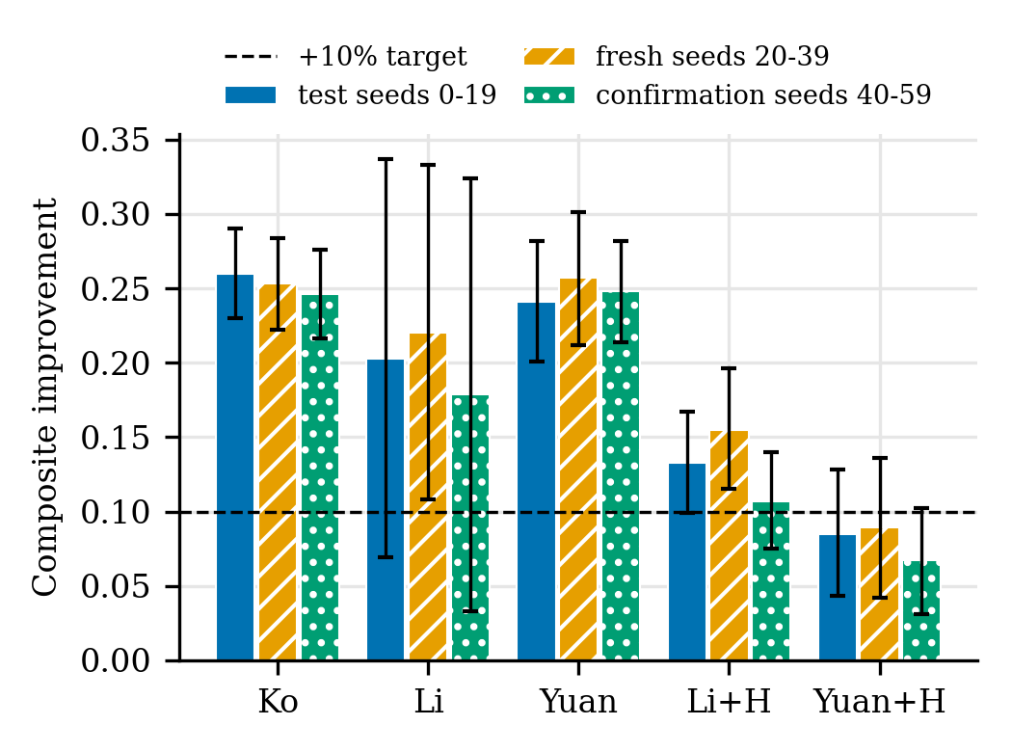
ภาพ 2 คะแนนรวมของ EGAT+H เทียบคู่เทียบ พร้อมช่วงความเชื่อมั่น 95% (เส้นประคือเป้าหมาย +10%)

6.2 ที่มาของผล
ตาราง 4 แยกคะแนนรายตัวชี้วัด เทียบ Ko +13.9% จาก +26.0% มาจากความเสถียร เพราะ EGAT+H สลับ 42 ครั้งต่อ episode เทียบ 616 ของ Ko ส่วนที่เหลือ +12.1% มาจากอัตราสูญเสีย (+7.3%) throughput (+2.8%) และ p5 (+1.7%) เทียบ Li+H และ Yuan+H ซึ่งสลับพอๆ กัน (43 ครั้ง) ส่วนความเสถียรเกือบเป็น 0 และข้อได้เปรียบมาจากอัตราสูญเสีย p5 และ throughput ทั้งหมด ค่าจริงแสดงในตาราง 5 EGAT+H มี throughput 53.2 Mb/s เทียบ 47.3 ของ Ko (+12.4%) และอัตราสูญเสีย 0.172 เทียบ 0.248 คอลัมน์สุดท้ายของตาราง 5 แสดงคะแนนรวมที่ EGAT+H ดีกว่าแต่ละวิธีโดยตรง (ค่าเฉลี่ยของคู่ค่าเมล็ดสุ่ม) ส่วนตาราง 4 คิดจากค่าเฉลี่ยรวมทุก run จึงต่างกันเล็กน้อย ยกเว้น Li ที่แปรปรวนสูง (+25.8% เทียบ +20.3%)

ตาราง 4 ส่วนของคะแนนรวมจากแต่ละตัวชี้วัด และจำนวนการสลับต่อ episode (setting a, A+B, topology 0–19)
คู่เทียบ | Throughput | Jain | p5 | สูญเสีย | เสถียร | รวม | การสลับของคู่เทียบ
Ko | +2.8% | +0.2% | +1.7% | +7.3% | +13.9% | +26.0% | 616
Li | +3.0% | −0.1% | +5.0% | +7.3% | +10.7% | +25.8% | 169
Yuan | +1.8% | +0.5% | +3.5% | +6.1% | +12.6% | +24.4% | 351
Li+H | +3.0% | −0.4% | +3.9% | +6.8% | +0.3% | +13.6% | 43
Yuan+H | +1.6% | −0.0% | +2.4% | +5.0% | +0.4% | +9.4% | 43
ตาราง 5 ค่าเฉลี่ยของตัวชี้วัด และคะแนนรวมที่ EGAT+H ดีกว่าแต่ละวิธี (setting a, A+B, topology 0–19)
วิธี | Throughput (Mb/s) | Jain | p5 (Mb/s) | อัตราสูญเสีย | การสลับ / episode | EGAT+H ดีกว่า (คะแนนรวม)
M0 | 26.87 | 0.893 | 0.858 | 0.516 | 0.2 | +31.1%
Ko | 47.32 | 0.777 | 1.410 | 0.248 | 615.5 | +26.0%
Li | 47.06 | 0.790 | 1.220 | 0.245 | 169.1 | +20.3%
Yuan | 49.38 | 0.767 | 1.296 | 0.221 | 351.5 | +24.1%
Li+H | 47.00 | 0.802 | 1.278 | 0.244 | 43.3 | +13.3%
Yuan+H | 49.70 | 0.787 | 1.362 | 0.213 | 43.3 | +8.5%
EGAT+H (งานนี้) | 53.20 | 0.786 | 1.533 | 0.172 | 42.2 | —

6.3 ความเป็นธรรมของการเปรียบเทียบและการยืนยัน
เมื่อใส่ hysteresis ให้ Li และ Yuan ด้วยกติกาเดียวกัน (margin 1 ทั้งสองวิธี) EGAT+H ยังดีกว่าทั้งสองอย่างมีนัยสำคัญ ทั้งบน topology 0–19 (Li+H +13.3%, Yuan+H +8.5%) และ topology ยืนยัน (+10.7% และ +6.7%) และบน 20–39 ดีกว่า Yuan+H +8.9% ส่วนต่างเหนือ Yuan+H เกิน 5% แต่ยังไม่ถึง 10% ทั้งสามวิธีสลับพอๆ กัน ข้อได้เปรียบจึงมาจากคุณภาพของการเลือกช่องและเส้นทาง ไม่ใช่จากการสลับน้อย

6.4 เครือข่ายใหญ่และการตัดองค์ประกอบ
แบบจำลองที่ฝึกบน 20 โหนดดีกว่า Ko +46.5% ที่ 50 โหนด และ +46.9% ที่ 80 โหนด ตาราง 6 แสดงการตัดองค์ประกอบของแบบเดิมที่มี GRU (3 ค่าเมล็ดสุ่มต่อแบบ margin 2) ช่วงความเชื่อมั่นเทียบแบบเต็มคร่อม 0 ทุกตัว การตัด Ko prior ลดคะแนนมากที่สุด (−4.6%) ส่วน BC ไม่มีผล การตัด GRU (+7.0%) และคุณลักษณะของขอบ (+3.0%) กลับมีแนวโน้มดีขึ้น แบบที่ไม่มี GRU ดีกว่า Yuan+H +8.7% อย่างมีนัยสำคัญ จึงยืนยันด้วยโปรโตคอลในหัวข้อ 5 และใช้เป็นแบบจำลองหลัก เมื่อฝึกครบ 5 ค่าเมล็ดสุ่ม แบบที่ไม่มี GRU ดีกว่าแบบที่มี GRU +4.9% [+0.7, +9.1] บน topology 40–59
ตาราง 6 การตัดองค์ประกอบ (setting a, A+B)
แบบ | เทียบ Ko | เทียบ Yuan+H | เทียบเต็ม
มี GRU (seed 0–2) | +22.6% | +0.6% | —
ตัดคุณลักษณะขอบ | +24.9% | +4.4% | +3.0%
ตัด GRU (แบบหลัก) | +26.0% | +8.7% | +7.0%
ตัด Ko prior | +17.3% | −1.9% | −4.6%
ตัด BC | +22.0% | +1.4% | +0.1%

6.5 Setting ที่เก็บคิวระหว่างสลับ
เมื่อทุกวิธีเก็บคิวไว้ระหว่างสลับ ผลแทบไม่เปลี่ยน EGAT+H ดีกว่า Ko +25.7% [+22.4%, +29.0%] บน topology 0–19 และ +24.3% [+21.1%, +27.6%] บน topology ยืนยัน ไม่แพ้ Ko ในสถานการณ์ใด (ภาพ 3) ผ่านเกณฑ์ครบ 4 ข้อ และดีกว่า Yuan+H +6.5% [+2.8%, +10.1%]
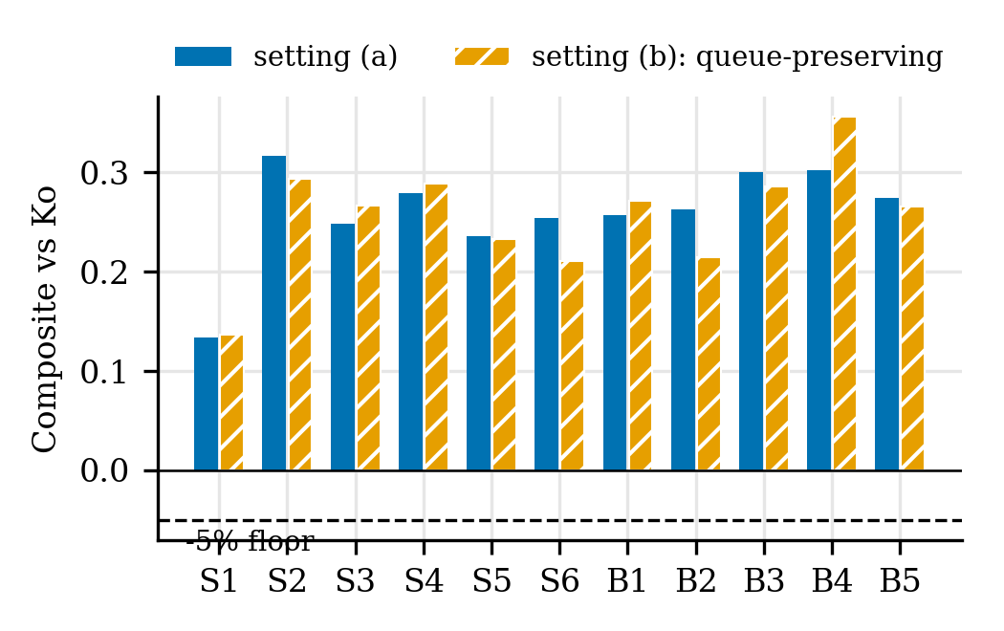
ภาพ 3 คะแนนรวมเทียบ Ko รายสถานการณ์ใน setting (a) และ (b) (เส้นประคือขอบเขต −5%)

6.6 การปรับเทียบและยืนยันบน ns-3
นำนโยบายที่ฝึกแล้วไปรันบน ns-3.47 ระดับแพ็กเก็ต (802.11ax 20 MHz, A-MPDU) โดยไม่ฝึกใหม่ ใน S2, B1 และ B3 บน topology 0–4 ทั้งแบบใช้และไม่ใช้ RTS/CTS แบบจำลอง airtime รุ่นแรกที่แบ่งเท่ากันตามจำนวนลิงก์คลาดจาก ns-3 23.5% (rms) และประเมินเกินจริงในช่องที่แออัด ซึ่งทำให้แบบที่ฝึกบนแบบจำลองนั้นดีกว่า Ko เพียง +1.5% บน ns-3 แบบจำลองโดเมนการรบกวนที่ปรับ η บน S2 และ B3 ลดความคลาดเหลือ 7.4% (B1 ที่ไม่ได้ใช้ปรับ 7.0%) ผลทั้งหมดในหัวข้อ 6 มาจากการฝึกใหม่บนแบบจำลองนี้ ตาราง 7 เปรียบเทียบผลบน ns-3
ตาราง 7 คะแนนรวมของ EGAT+H บนสภาพแวดล้อมจำลองและ ns-3 (S2/B1/B3, ค่าเฉลี่ยคู่ค่าเมล็ดสุ่ม [95% CI])
คู่เทียบ | จำลอง | ns-3 RTS/CTS | ns-3 ไม่ใช้
Ko | +29.1% [+26.3, +32.0] | +23.1% [+15.5, +30.7] | +21.8% [+14.4, +29.2]
Li | +24.6% [+8.7, +40.4] | +43.7% [+35.1, +52.2] | +46.1% [+37.9, +54.3]
Yuan | +27.8% [+22.8, +32.8] | +36.4% [+22.3, +50.4] | +37.2% [+22.6, +51.9]
M0 | +36.3% | +52.6% | +55.5%
Li+H | +16.5% [+12.3, +20.7] | +36.5% [+32.2, +40.8] | +39.5% [+35.7, +43.4]
Yuan+H | +9.0% [+4.6, +13.3] | +16.4% [+0.4, +32.5] | +18.4% [+2.1, +34.6]
บน ns-3 EGAT+H ดีกว่าทุกวิธีอย่างมีนัยสำคัญทั้งสองการตั้งค่า MAC แบบเดิมที่มี GRU ดีกว่า Ko เพียง +10.7% และเสมอกับ Yuan+H (+2.3%) แบบที่ไม่มี GRU ได้ throughput เท่ากับหรือสูงกว่า Ko (RTS/CTS: S2 68.1 เทียบ 67.1, B3 49.8 เทียบ 43.6 Mb/s) และสลับน้อยกว่าราว 18 เท่า ข้อยกเว้นคือ S2 เมื่อไม่ใช้ RTS/CTS ที่ Ko ได้ throughput สูงกว่า (66.4 เทียบ 63.8) ขอบล่างเทียบ Yuan+H ใกล้ 0 (+0.4%) เพราะมีเพียง 5 topology ผลเทียบ Ko ในสภาพแวดล้อมจำลองสูงกว่าบน ns-3 เพราะแบบจำลองยังให้ throughput ของ Ko ต่ำกว่า ns-3 ราว 10%

7 อภิปรายและข้อจำกัด
การลดการสลับที่ไม่จำเป็นให้ข้อได้เปรียบราวครึ่งหนึ่งเหนือ Ko และกลไกนี้ใช้กับวิธีอื่นได้ แต่เมื่อ Li และ Yuan ได้รับ hysteresis เดียวกัน EGAT-MAPPO ยังดีกว่าอย่างมีนัยสำคัญทั้งในสภาพแวดล้อมจำลองและบน ns-3 ซึ่งชี้ว่าการเลือกช่องและเส้นทางเองดีกว่าด้วย การตัด GRU เป็นส่วนสำคัญ เพราะแบบที่มี GRU เสมอกับ Yuan+H ข้อจำกัดคือ (1) ผลหลักมาจากสภาพแวดล้อมระดับ flow ที่ยังคลาดจาก ns-3 ราว 7% (2) hysteresis, แบบจำลอง airtime และการตัด GRU ถูกเลือกหลังเห็นผลบางส่วน แม้ยืนยันบน topology ใหม่ด้วยโปรโตคอลที่กำหนดไว้ก่อนรันแล้ว (3) ส่วนต่างเหนือ Yuan+H (+6.7%) ยังไม่ถึง 10% (4) คู่เทียบ Yuan และ Li ต้องดัดแปลงจากโจทย์ต้นฉบับ (5) Ko คงไว้ตามกฎของงานต้นฉบับโดยไม่เพิ่ม hysteresis ผลเทียบ Ko จึงควรอ่านคู่กับส่วนที่ไม่นับความเสถียร (+12.1%) และ (6) ยืนยันบน ns-3 เพียง 3 สถานการณ์และ 5 topology

8 สรุป
EGAT-MAPPO ตัดสินใจช่องและเส้นทางร่วมกันแบบกระจายศูนย์ และในสภาพแวดล้อมจำลองที่ปรับเทียบกับ ns-3 แล้ว มีคะแนนรวมสูงกว่าคู่เทียบที่ดัดแปลงจากงานเผยแพร่ทุกวิธีเกิน 10% และผ่านเกณฑ์ที่กำหนดไว้ครบบน topology สามชุด รวมทั้งชุดยืนยันที่กำหนดไว้ก่อนรัน เมื่อให้คู่เทียบใช้ hysteresis เดียวกันยังดีกว่าอย่างมีนัยสำคัญ และบน ns-3 ดีกว่าทุกวิธีอย่างมีนัยสำคัญ งานต่อไปคือเพิ่มส่วนต่างเหนือ Yuan+H ขยายการยืนยันบน ns-3 และลดความคลาดของการปรับเทียบ

เอกสารอ้างอิง
[1] B.-J. Ko, V. Misra, J. Padhye and D. Rubenstein, “Distributed Channel Assignment in Multi-Radio 802.11 Mesh Networks,” IEEE WCNC, pp. 3978–3983, 2007. doi:10.1109/WCNC.2007.727
[2] S. Yuan, Y. Zhang, T. Ma, Z. Cheng and D. Guo, “Graph convolutional reinforcement learning for resource allocation in hybrid overlay–underlay cognitive radio network with network slicing,” IET Communications, 2022. doi:10.1049/cmu2.12527
[3] Z. Li, G. Li, Z. Wu, W. Zhang and A. Bazzi, “Dynamic Allocation of C-V2X Communication Resources Based on Graph Attention Network and Deep Reinforcement Learning,” Sensors, 25(16), 5209, 2025.
[4] P. Veličković et al., “Graph Attention Networks,” ICLR, 2018.
[5] S. Brody, U. Alon and E. Yahav, “How Attentive are Graph Attention Networks?,” ICLR, 2022.
[6] J. Schulman, F. Wolski, P. Dhariwal, A. Radford and O. Klimov, “Proximal Policy Optimization Algorithms,” arXiv:1707.06347, 2017.
[7] J. Schulman, P. Moritz, S. Levine, M. Jordan and P. Abbeel, “High-Dimensional Continuous Control Using Generalized Advantage Estimation,” ICLR, 2016.
[8] C. Yu et al., “The Surprising Effectiveness of PPO in Cooperative Multi-Agent Games,” NeurIPS Datasets and Benchmarks, 2022.
[9] K. N. Ramachandran, E. M. Belding, K. C. Almeroth and M. M. Buddhikot, “Interference-Aware Channel Assignment in Multi-Radio Wireless Mesh Networks,” IEEE INFOCOM, 2006.
[10] ns-3 Project, “ns-3 Manual,” simulator documentation. https://www.nsnam.org/docs/manual/html/index.html
[11] A. Raniwala and T. Chiueh, “Architecture and Algorithms for an IEEE 802.11-Based Multi-Channel Wireless Mesh Network,” IEEE INFOCOM, 2005.
[12] M. Alicherry, R. Bhatia and L. Li, “Joint Channel Assignment and Routing for Throughput Optimization in Multi-radio Wireless Mesh Networks,” ACM MobiCom, 2005.
[13] M. Kodialam and T. Nandagopal, “Characterizing the Capacity Region in Multi-Radio Multi-Channel Wireless Mesh Networks,” ACM MobiCom, 2005.
[14] R. Draves, J. Padhye and B. Zill, “Routing in Multi-Radio, Multi-Hop Wireless Mesh Networks,” ACM MobiCom, 2004.

